Новый год! Группа №1.

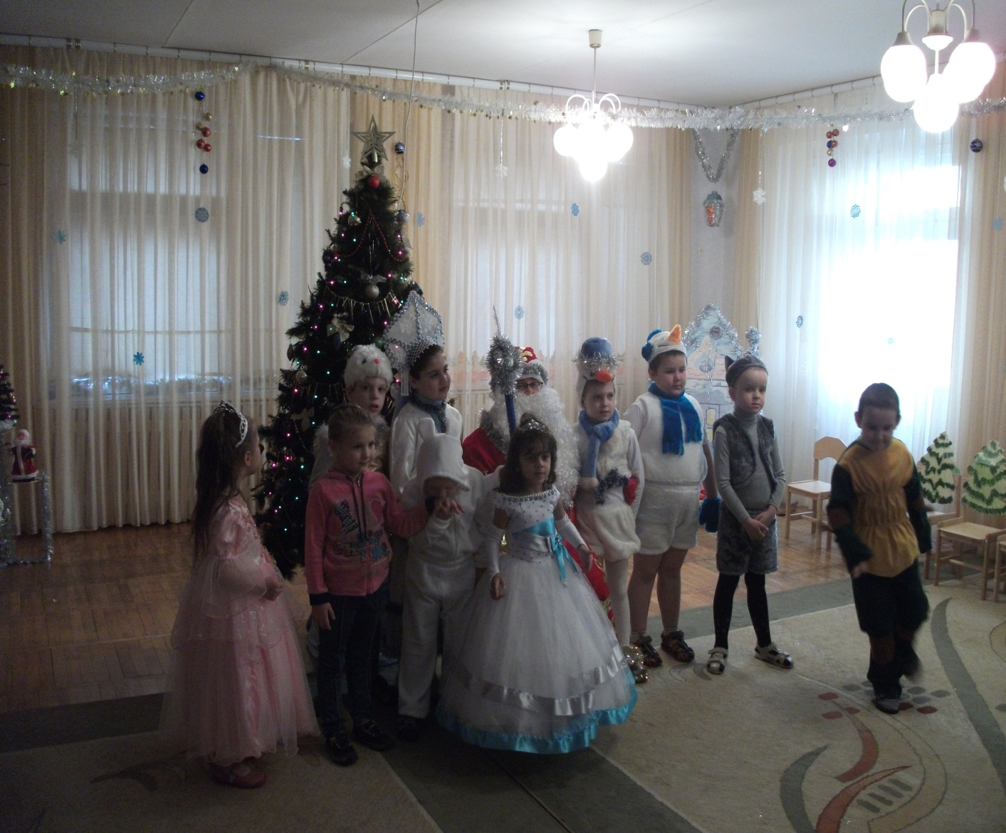

Праздник приближается:
Елка наряжается.
Новый год у ворот,
Ребятишек елка ждет.

Елочка, ты елка,
Елка просто диво,
Посмотрите сами,
Как она красива!
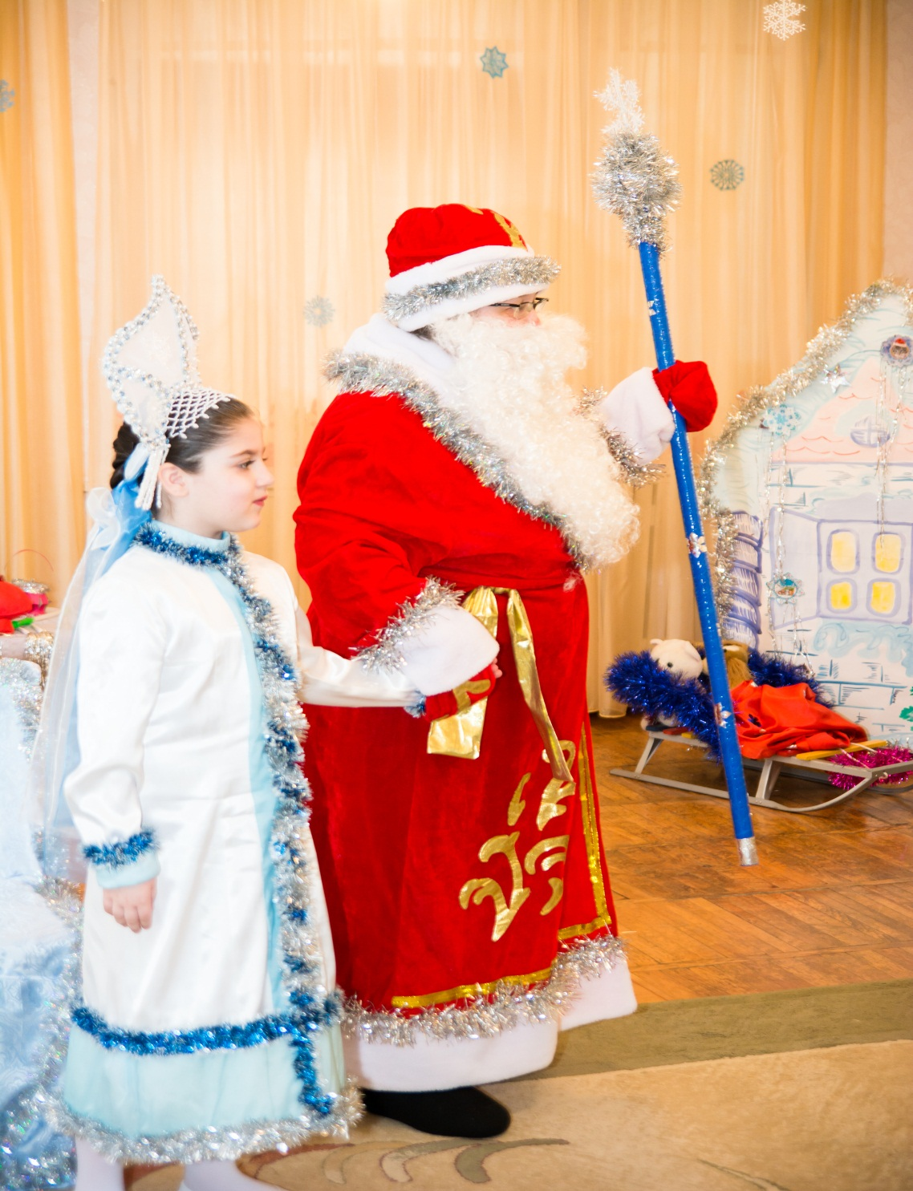

Снег идет, снег идет,
Скоро, скоро Новый год,
Дед Мороз к нам придет,
Всем подарки принесет!
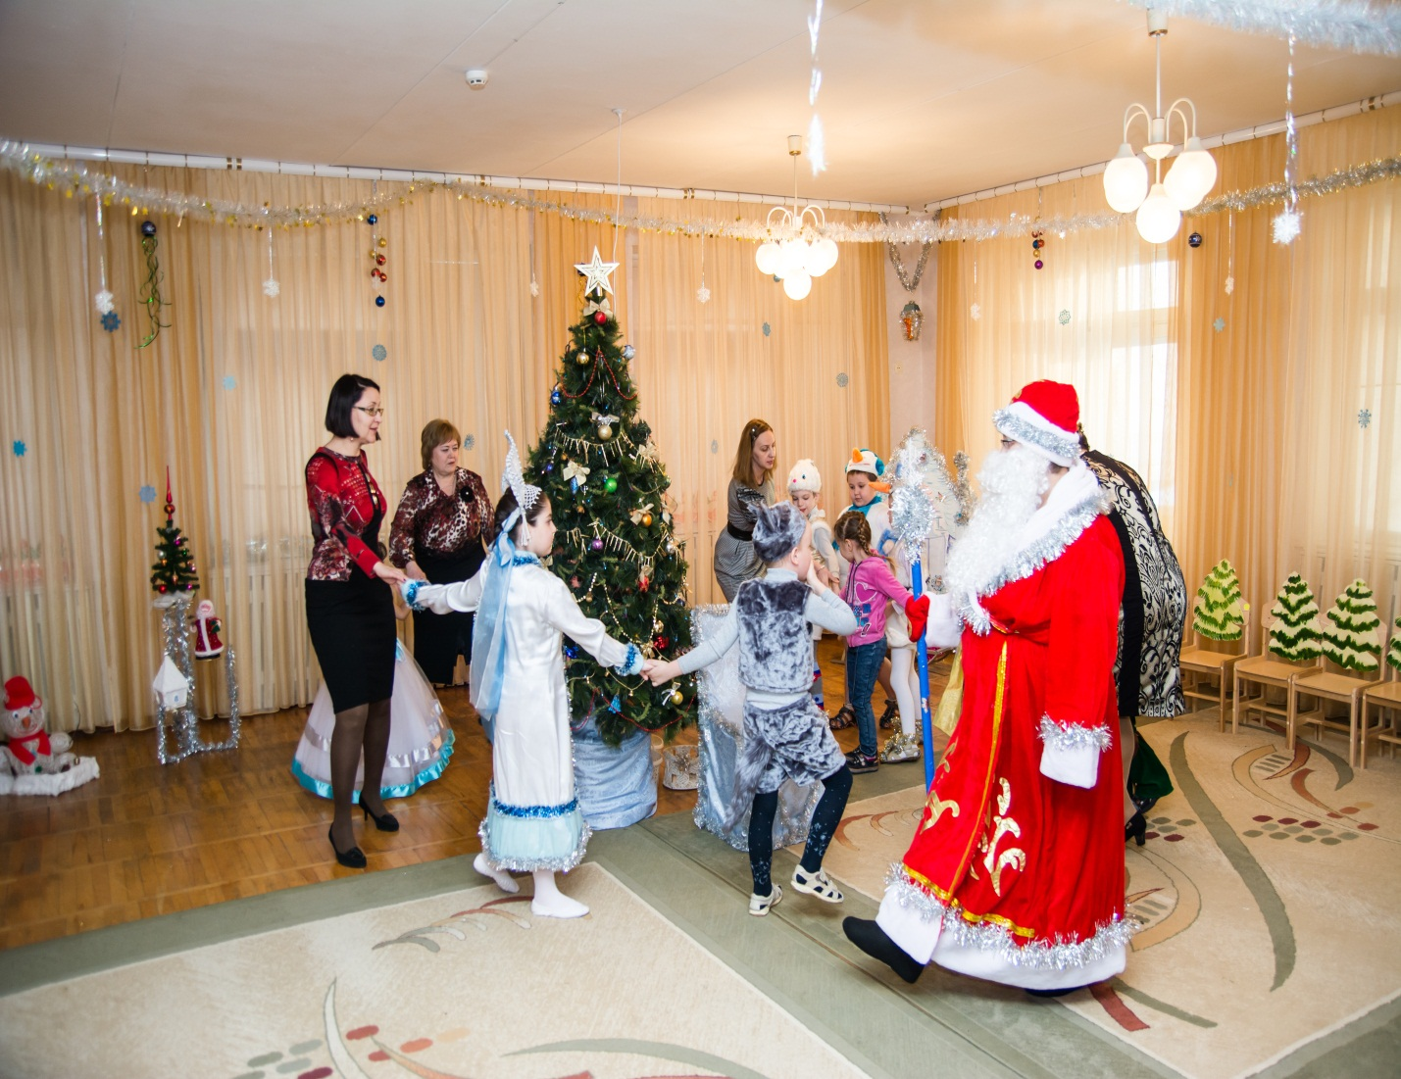
Дед Мороз танцует с нами,
Веселит сегодня всех,
И под елкой раздаются
Прибаутки, шутки, смех!

